TP2: Servlet, JSP, modèle MVC2

ema-gsi 4a
8/12/2006
François Pfister

Créer un projet dans Eclipse selon la méthode définie pour le TP1.

Créer une servlet contrôleur

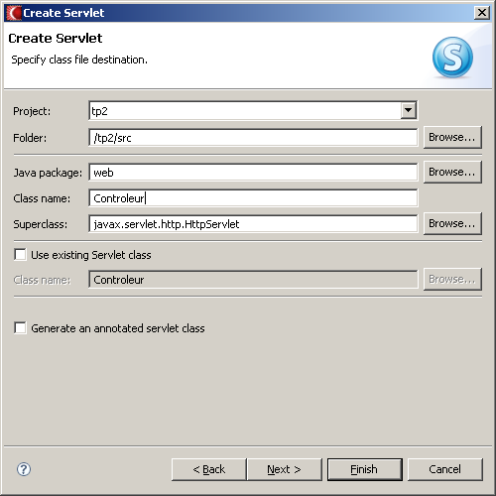
Définir l'url mapping: *.do

Implémenter la méthode doGet:

déployer, et tester:

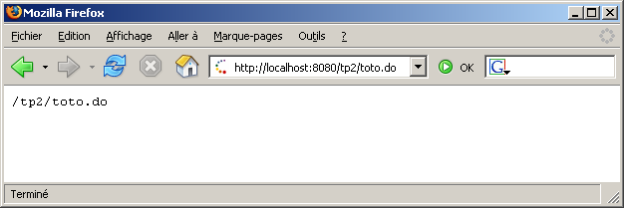

Si on voulait générer du code html, il faudrait procéder ainsi:

Décoder le chemin et les paramètres

Expérimenter les redirections

modifier index.jsp pour afficher les paramètres de la requête:

par forward

par include

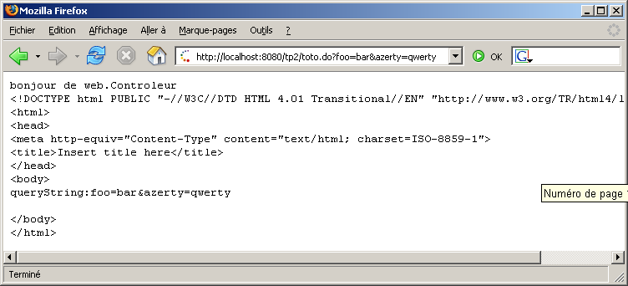

par sendredirect

Utiliser le contexte de requête pour transmettre des données à la jsp

private StringBuffer log = new StringBuffer();
(.....)

log.append("<tr><td>"+counter++ +"</td><td>"+request.getRequestURI()+"</td><td>"+request.getQueryString()
+"</td></tr>");

request.setAttribute("controler-log", log.toString());

Récupérer ces données dans la jsp

<body>
<h1>index.jsp</h1>

controler-log:
<table border="1"><%=request.getAttribute("controler-log")%></table>
</body>

Expérimenter une machine à état qui contrôle le flux de navigation

Vérifiez le fonctionnement de cette machine à états (vérifier le log)

Mettre en place un domaine applicatif

Pojos
Quelle que soit la technologie utilisée pour la persistance, à la base, on travaille avec des beans (pojos).

Selon le cas, ces beans sont:

- non persistés, attachés au contexte de application de la webapp.
- Persistés dans une base de données relationnelle
- implémentés par des pojos liés à un outil orm (hibernate)
- implémentés par des ejb entité.

Pour ces quelques séances, nous resterons dans le cas 1, les autres cas seront vus ailleurs.

Bonnes pratiques

- mettre en place log4j
- mettre en place Junit (ou autre outil de test unitaire)
- Travailler avec une api du domaine (des interfaces)
- Documenter avec Javadoc
- Créer une hiérarchie d'exceptions
- Créer des méthodes toString pour chaque classe

Ecrire d'abord le jeu de test

Resultat à obtenir:
Un appel à toString() de l'application, après exécution d'une méthode de test, doit retourner le résultat suivant:

------clients-factures-------
Client: Dupont 10, rue des roses
facture du 10/02/2005 montant: 43.5
2.0 hiboux 10.5 21.0
10.0 poux 2.25 22.5
facture du 01/04/2005 montant: 20000.0
200.0 joujoux 100.0 20000.0
facture du 12/06/2006 montant: 429.0
4.0 poux 2.25 9.0
40.0 hiboux 10.5 420.0
Client: Durand 15, rue des lilas
facture du 15/02/2000 montant: 2360.5
1.0 joujou 100.0 100.0
1.0 hibou 10.5 10.5
1.0 maison 2250.0 2250.0
facture du 15/03/2000 montant: 113681.25
25.0 poux 2.25 56.25
50.0 maisons 2250.0 112500.0
500.0 genoux 2.25 1125.0
-----articles restant en stock------
hibou 10.5(957.0)
joujou 100.0(799.0)
pou 2.25(961.0)
genou 2.25(500.0)
maison 2250.0(949.0)

Si on s'en tient à deux classes (Client et Caddie):

Resultat (réduit) à obtenir:
------clients-factures-------
Client: Dupont 10, rue des roses
facture du 10/02/2005 montant: 43.5
facture du 01/04/2005 montant: 20000.0
facture du 12/06/2006 montant: 429.0
Client: Durand 15, rue des lilas
facture du 15/02/2000 montant: 2360.5
facture du 15/03/2000 montant: 113681.25

Le modèle

La méthode de test unitaire de la classe Application

public void test() {

try {
Article a1 = addArticle(1000, 10.5, "hibou");
Article a2 = addArticle(1000, 100, "joujou");
Article a3 = addArticle(1000, 2.25, "pou");
Article a4 = addArticle(1000, 2.25, "genou");
Article a5 = addArticle(1000, 2250, "maison");

Client client1 = addClient("Dupont", "10, rue des roses");
Client client2 = addClient("Durand", "15, rue des lilas");

Caddie caddie = addCaddie(client1, 100.0, "10/02/2005");
addItem(caddie, a1, 2);
addItem(caddie, a3, 10);

caddie = addCaddie(client1, 200.0, "01/04/2005");
addItem(caddie, a2, 200);

caddie = addCaddie(client1, 300.0, "12/06/2006");
addItem(caddie, a3, 4);
addItem(caddie, a1, 40);

caddie = addCaddie(client2, 250.0, "15/02/2000");
addItem(caddie, a2, 1);
addItem(caddie, a1, 1);
addItem(caddie, a5, 1);

caddie = addCaddie(client2, 350.0, "15/03/2000");
addItem(caddie, a3, 25);
addItem(caddie, a5, 50);
addItem(caddie, a4, 500);

System.out.print(this);

} catch (DomainException e) {
System.out.print(e.getMessage());
e.printStackTrace();
}
}

Développer l'application métier

Décoder une requête, appeler l'action correspondante, placer le résultat dans le contexte de requête, montrer ce résultat dans une vue.

Implémenter l'action de listage des clients dans la servlet contrôleur:

Il fallait aussi initialiser l'application (peupler les objets avec un jeu d'essai) dans la méthode init de la servlet contrôleur:

public void init() throws ServletException {
super.init();
application.load();
}

Créez une jsp listeclients.jsp

dans index.jsp, créez un lien:
<a href="toto.do?action=liste-clients">toto.do?action=liste-clients</a>

vérifiez le résultat

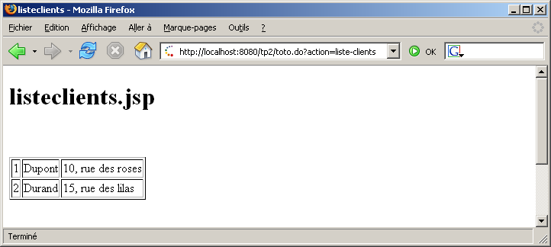

A suivre

Développer toutes les fonctions crud: naviguer dans le modèle, ajouter, supprimer, rechercher poour toutes les entités.

Réécrire la partie web avec JSF.
Réécrire la partie métier avec EJB.

